Sonce

Sonce je velikanska vrteča se krogla žarečih se plinov.Sonce sestavljajo vodik, helij,kisik,ogljik...

Sonce nam pošilja različne elektromagnetne valove.

V Soncu se neprestano spajajo jedra atoma vodika v jedru atoma helija.

S tem procesom se osvobaja ogromno energije.Naše sonce ima dovolj goriva še za najmanj 5 milijard let.

Na soncu se na vsakih 11 let pojavljajo temne sončne pege.Zgradba fotosfere:vodik,helij,kisik,ogljik,železo......

Polarni sij:ko oblaki električnih delcev(ki nastanejo ob sončevih izbruhih) dosežejo zemljo nastane zavesa čudovite svetlobe.To imenujemo polarni sij.Na nebu oblikuje zavese loke žarke...

Če ležijo Sonce,luna,zemlja na isti premici govorimo o Sončnem mrku.Z zemlje vidimo luno,ki zakriva celotno svetlobo Sonca ali del nje.Ločimo:popolen mrk,delni mrk,kolobarjast mrk.

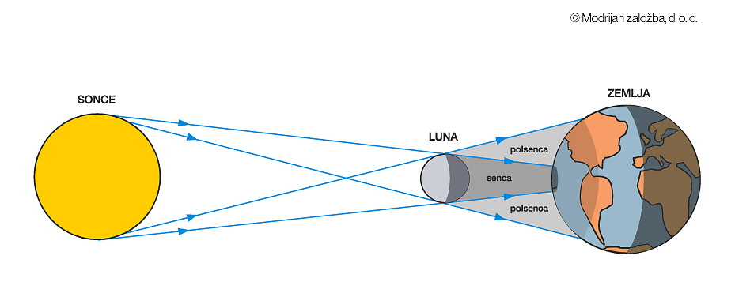

Fotosfera-vidno površje sonca.Od tam prihaja največ sevanja.

Kromosfera-plast sončeve atmosfere.

Sončeve pege-Hladnejša polja na površju sonca z močnim magnetnim sevanjem.

Zanimivosti:

* Premer sonca meri kar 1.392.000 km.
* Potuje s hitrostjo 300000 km/s.
* Sonce naj bi v 10 milijardah let izgubilo le 0.07% skupne mase.
* Sonce ima kar 99.87% skupne mase celega sončnega sistema.
* Masa Sonca je 330.000 krat večja od mase Zemlje.